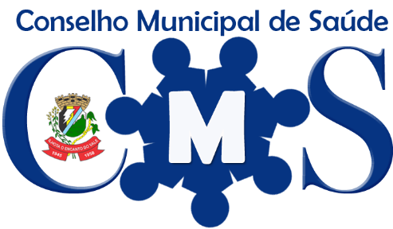Prefeitura Municipal de Ilhota

Secretaria Municipal de Saúde

Conselho Municipal da Saúde

Fone: (47) 3343-7439

Email: conselhosms@ilhota.sc.gov.br

# RESOLUÇÃO CMS N. 003/2018

O CONSELHO MUNICIPAL DE SAÚDE, no uso de suas atribuições legais e regimentais, que são conferidas pela Lei Complementar 79 de 22 de julho de 2017;

CONSIDERANDO: que compete ao Conselho Municipal de Saúde, sem prejuízo das funções do poder Legislativo, acompanhar, analisar e fiscalizar o Sistema Único de Saúde no Município, apreciar e aprovar os relatórios de gestão do Sistema Único de Saúde apresentados pelo gestor.

CONSIDERANDO: Conforme deliberado na ata número 007/2018, da reunião do Conselho Municipal de Saúde de Ilhota.

RESOLVE:

Art. 1º Fica aprovado envio de ofícios ao Gestor Municipal do SUS, Câmara de Vereadores de Ilhota e SINDFOZ.

Art. 2º Fica aprovado o recebimento do RELATÓRIO DE GESTÃO NO EXERCÍCIO DE 2017, para apreciação e posterior votação.

Art. 3º Fica aprovado a proposta de minuta da alteração da lei do conselho municipal de saúde com emenda aditiva citando a TERCEIRA DIRETRIZ DA RESOLUÇÃO CNS 453/2012.

Ilhota, 18 de outubro de 2018.

_______________________________________

Rogério Ferreira

Presidente

Conselho Municipal de Saúde

Rua Ângelo Três, 259, Centro, Ilhota, SC

Fone: (47) 3343-7439 E-mail: conselhosms@ilhota.sc.gov.br